**ВСЕРОССИЙСКАЯ ОЛИМПИАДА ШКОЛЬНИКОВ ПО ХИМИИ**

**МУНИЦИПАЛЬНЫЙ ЭТАП**

**2024-2025 УЧЕБНЫЙ ГОД**

**11 КЛАСС**

Решения

**Задача 1.**

1) При спекании оксида кальция с углеродом образуется угарный газ и карбид кальция **A**. Гидролиз CaC2 приводит к ацетилену **B**, дальнейшая гидратация которого в присутствии солей Hg2+ – реакция Кучерова – позволяет получить ацетальдегид **C**. Под действием сильных окислителей – CrO3, K2Cr2O7, KMnO4 в кислой среде и др. – ацетальдегид окисляется до уксусной кислоты **D**, хлорирование которой в присутствии красного фосфора – реакция Гелля-Фольгарда-Зелинского – приводит к монохлоруксусной кислоте (*написание уравнения реакции в задании не требуется*). Взаимодействие хлоруксусной кислоты с метиламином протекает по механизму бимолекулярного нуклеофильного замещения и приводит к саркозину **E** – N-метилглицину, при этом вторая молекула CH3NH2 необходима для связывания выделяющегося в ходе реакции HCl. Саркозин проявляет нуклеофильные свойства и может присоединяться к нитрильному атому углерода цианамида H2N-C≡N, в результате чего образуется искомый креатин (*написание уравнения реакции в задании не требуется*).

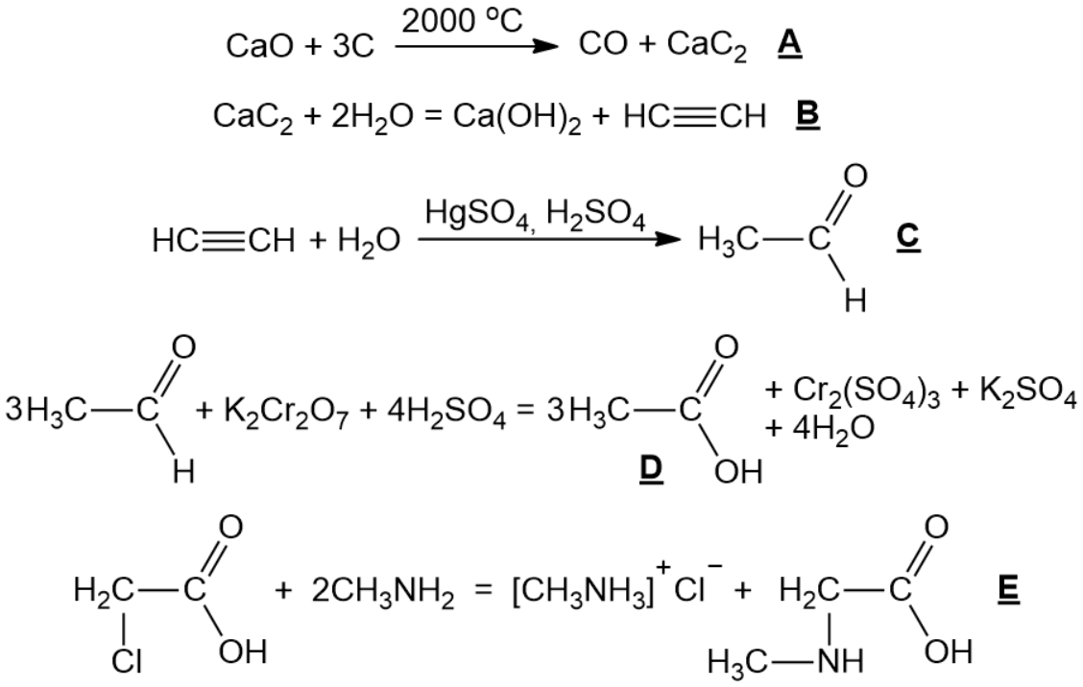

2) Креатинин – это циклический амид (лактам) креатина. Его образование описывается следующим уравнением (для наглядности атомы, участвующие в образовании циклической системы, пронумерованы):

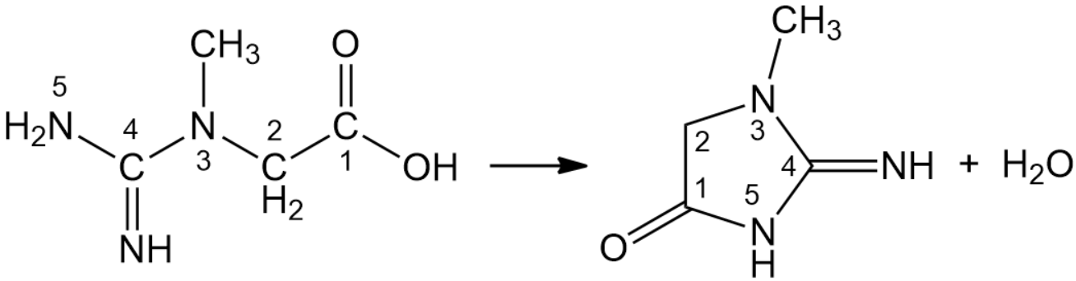

*\* В ответах принимается любая из верно изображённых таутомерных форм креатинина*

3) Цвиттер-ион креатина может существовать в виде нескольких таутомерных форм. Условиям задачи удовлетворяет следующее уравнение:

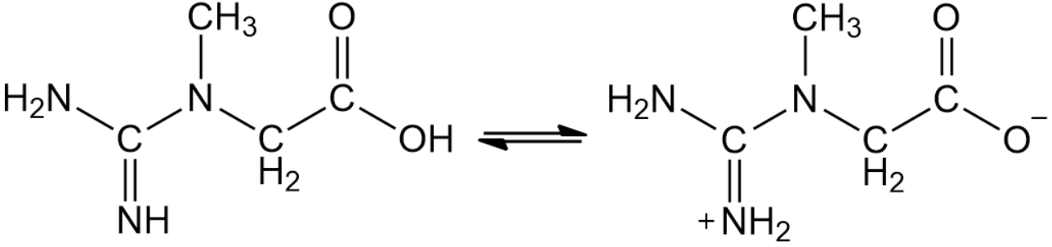

**Задача 2.**

1) Найдём молярную массу третичного амина **T**. Поскольку относительная плотность **T** по угарному газу составляет 2,11, M(**T**) равна:

M(**T**) = Ar(CO)*2,11 = 59 г/моль.

Обозначим **T** как CxHyNz.

Бесцветный газ без вкуса и запаха, название которого переводится с древнегреческого как “безжизненный” – это азот. Найдём количества CO2, H2O и N2, образующихся в результате сгорания **T**.

n(CO2) = V(CO2)/Vm = 33,6/22,4 = 1,5 моль.

n(H2O) = m(H2O)/M(H2O) = 40,5/18 = 2,25 моль.

n(N2) = PV/RT = (115*103*5,65*10-3)/(8,31*313) = 0,25 моль.

Далее найдём количества атомов C, H и N:

n(C) = n(CO2) = 1,5 моль.

n(H) = 2n(H2O) = 4,5 моль.

n(N) = 2n(N2) = 0,5 моль.

Выведем простейшую формулу соединения **T**:

x : y : z = 1,5 : 4,5 : 0,5 = 3 : 9 : 1.

Отсюда простейшая формула: C3H9N.

M(C3H9N) = 59 г/моль, что совпадает с молярной массой **T**. Соответственно, **T** – это триметиламин (CH3)3N.

2) Триметиламин проявляет выраженные основные свойства. При взаимодействии с HBr образуется его соль – бромид триметиламмония:

(CH3)3N + HBr = [(CH3)3NH]+Br–.

**Задача 3.**

1. Установим формулы соединений Х1-Х7

|  |  |
| --- | --- |
| Соединение | Формула |
| Х1 |  |
| Х2 |  |
| Х3 | [Ag(NH3)2]OH |
| Х4 |  |
| Х5 |  |
| Х6 |  |
| Х7 |  |

1. Запишем уравнения реакций

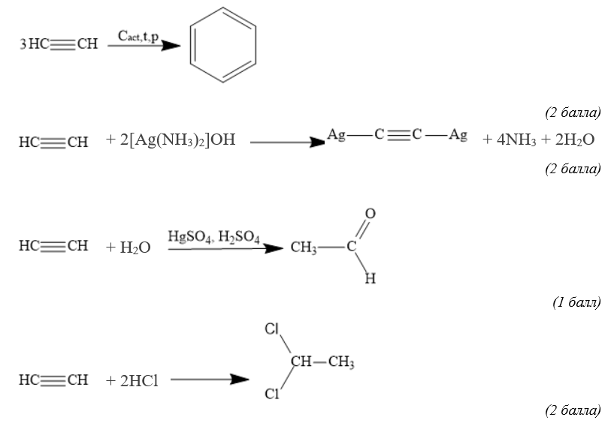





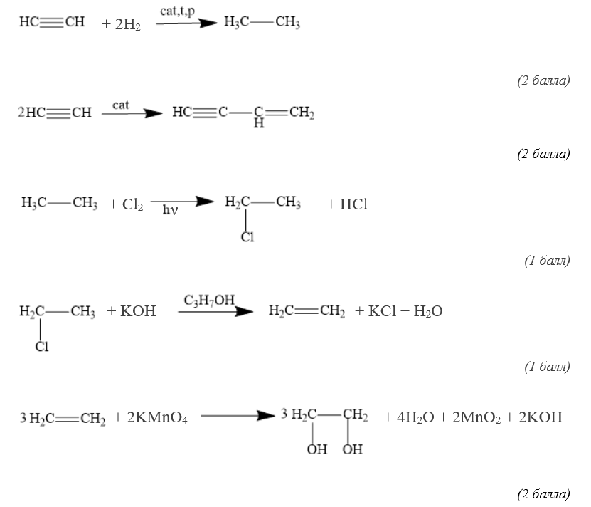

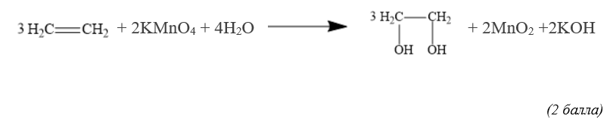

1. C4Н4 представляет собой винилацетилен

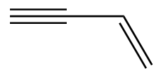

**Задача 4.**

|  |  |  |  |  |  |  |  |
| --- | --- | --- | --- | --- | --- | --- | --- |
| X1 | X2 | X3 | X4 | X5 | X6 | X7 | X8 |
| F2 | FClO4 | O2F2 | NaF | OF2 | HOF | HF | H2O |
| X9 | X10 | X11 | X12 | X13 | X14 | X15 |  |
| SO2F2 | SO2(NH2)2 | NH4F | (NH4)3AlF6 | NH3·H2O | MnF4 | NF3 |  |

Реакция 1: 2K2MnF6+4SbF5 → 4K[SbF6]+2MnF3+F2

Реакция 2: F2 + HClO4 → FClO4 + HF

Реакция 3: O2+F2 → (эл. дуга) O2F2

Реакция 4: 2F2 + 2NaOH → OF2 +2NaF + H2O

Реакция 5: F2 + H2O → HF + HOF

Реакция 6: HF + NaOH → NaF+H2O

Реакция 7: 2F2 + Na2SO4 →2NaF + SO2F2 + O2

Реакция 8: SO2F2 + 4NH3 → SO2(NH2)2 + 2NH4F

Реакция 9: 6NH4F + Al(OH)3 → (NH4)3AlF6 + 3NH3·H2O

Реакция 10: 2MnF3+F2 → 2MnF4

Реакция 11: 2MnF4 → MnF2 + F2 (2MnF4 → 2MnF3 + F2)

Реакция 12: 3F2+NH3 → NF3 + 3HF

**КОЛЛЕГИ! В цепочке превращений обнаружена опечатка: вместо "SbF6" должно быть соединение SbF5.**

**При проверке рекомендуем засчитывать решение 2K2MnF6+4SbF5 → 4K[SbF6]+2MnF3+F2. Если данная реакция прописана с SbF6 или с HSbF6, то также принимается за верный ответ.**

**Задача 5.**

1) Расшифруем схему превращений. Поскольку **В** – кислотный оксид, а обработка его гидратом аммиака приводит к соли аммония, то можно предположить, что ст.ок технеция в обоих соединениях одинакова и **B** – это Tc2O7. При разложении пертехнетата аммония образуется оксид технеция с массовой долей технеция ω(Tc) = 75,57%. **E** – это TcO2. Обработка водой кислотного оксида **В** приводит к кислоте **С** (подтверждается также реакцией технеция с 30% HNO3). **С** – HTcO4. При нейтрализации кислоты образуется соль NaTcO4 (**D**). При реакции NH4TcO4 с сероводородом в среде соляной кислоты образуется бинарное соединение **А**, которое при восстановлении водородом превращается в технеций и сероводород. **А** – Tc2S7.

|  |  |  |  |  |
| --- | --- | --- | --- | --- |
| **A** | **B** | **C** | **D** | **E** |
| Tc2S7 | Tc2O7 | HTcO4 | NaTcO4 | TcO2 |

Реакция 1: 4Tc + 7O2 = 2Tc2O7

Реакция 2: Tc + 7HNO3 = HTcO4 + 7NO2 + 3H2O *(допустимо написание NO)*

Реакция 3: Tc2O7 + 2NH3*H2O = 2NH4TcO4 + H2O

Реакция 4: 2NH4TcO4 = 2TcO2 + N2 + 4H2O

Реакция 5: 2NH4TcO4 + 7H2S + 2HCl = Ts2S7 + 2NH4Cl + 8H2O

Реакция 6: Ts2S7 + 7H2 = 2Tc + 7H2S

Реакция 7: Tc2O7 + H2O = 2HTcO4

Реакция 8: HTcO4 + NaOH = NaTcO4 + H2O

*(порядок реакций значения не имеет)*

2) При распаде 99Tc образуется 99Ru.

Схема процесса (*написание антинейтрино не обязательно*):

3) По закону радиоактивного распада определим время, которое потребуется на распад 95% 99Mo.

Nt = N0*exp(-ln2*t/T1/2)

5 = 100*exp(-0,693*t/66)

ln0,05 = -0,693*t/66

-3*66/(-0,693) = t

t = 285,3 ч.

**Задача 6.**

1. Запишем структурные формулы указанных органических соединений:

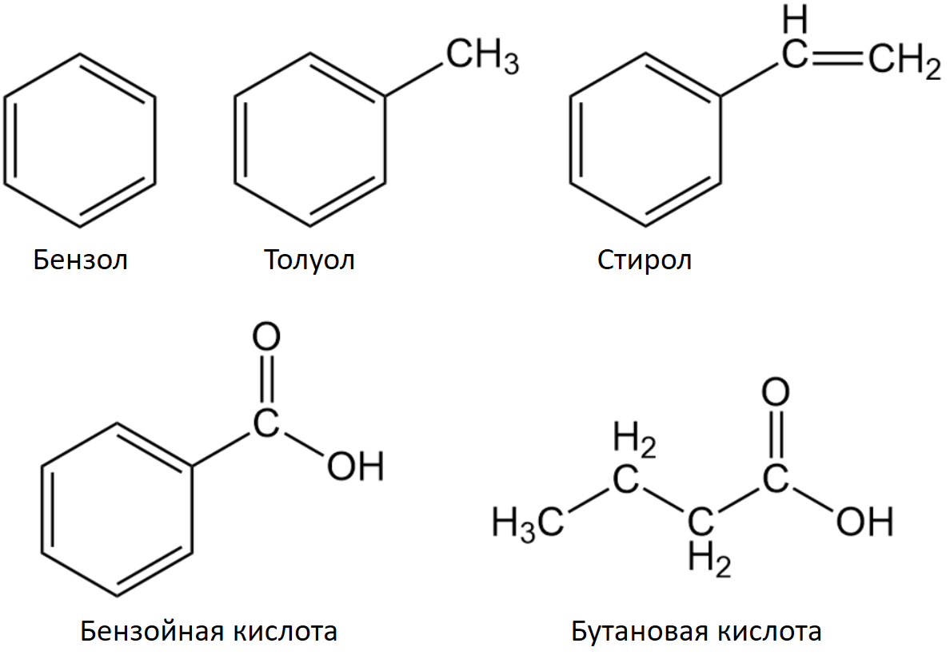

2. Наименее реакционноспособным из указанных соединений является бензол. Он не окисляется водным раствором перманганата калия в кислой среде, не взаимодействует с бромом без катализатора, не реагирует с NaOH и не смешивается с водой.

В отличие от бензола, толуол взаимодействует с KMnO4 в кислой среде при нагревании, что приводит к обесцвечиванию раствора:

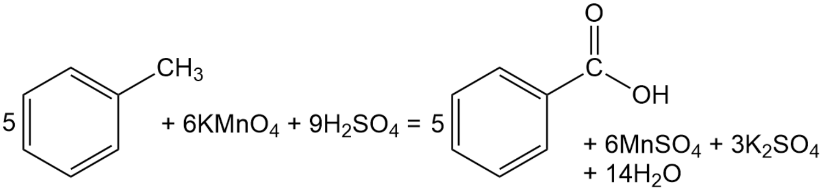

Стирол также окисляется раствором перманганата с образованием бензойной кислоты. Кроме того, он взаимодействует с бромом в CCl4 с образованием соответствующего дибромпроизводного:

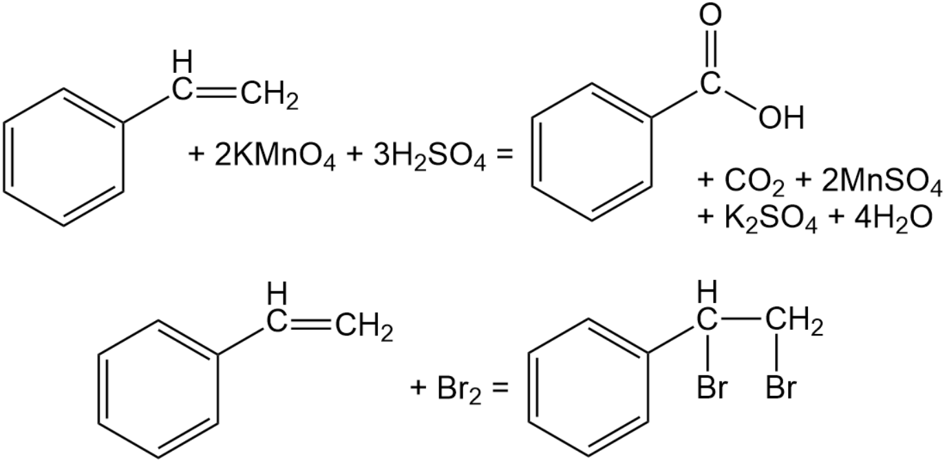

Бензойная кислота – единственное твёрдое вещество среди представленных. Она не взаимодействует с KMnO4 и Br2 (без катализатора), плохо растворяется в воде, однако её растворимость существенно возрастает при нагревании. Кроме того, она растворяется в воде в присутствии щелочей, превращаясь в соответствующие соли – бензоаты:

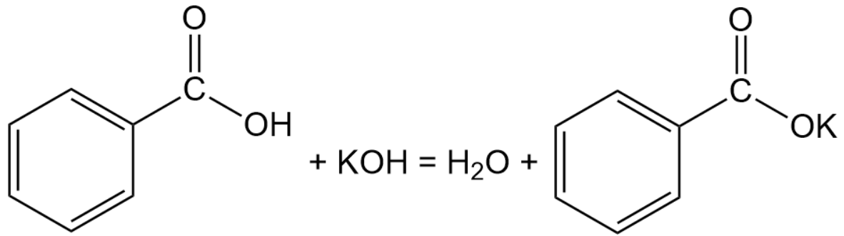

В отличие от бензойной кислоты, бутановая кислота при комнатной температуре является жидкостью. Кроме того, она легко смешивается с водой. При взаимодействии со щелочами образует соответствующие соли – бутираты:

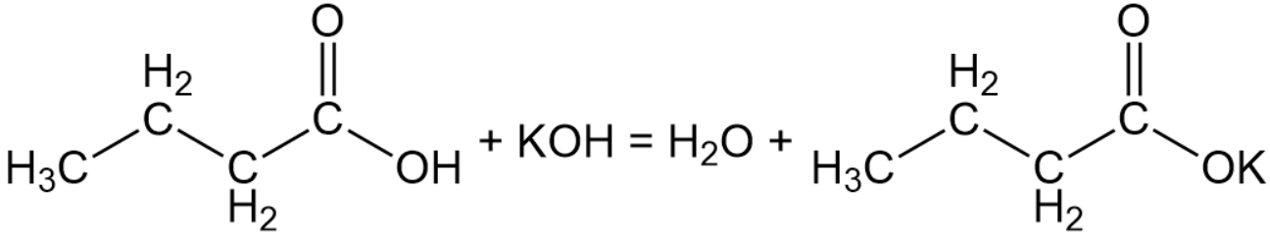

Таким образом, соответствие выглядит следующим образом:

1 – Бензойная кислота,

2 – Бензол,

3 – Толуол,

4 – Бутановая кислота,

5 – Стирол.